全国入门组CSP-J初赛模拟试题（13）
一、单项选择题（共15题，每题2分，共计30分；每题有且仅有一个正确选项）
1.下列关于解释程序和编译程序的四条叙述,其中正确的是( )。
A.解释程序产生目标程序
B.编译程序产生目标程序
C.解释程序和编译程序都产生目标程序
D.解释程序和编译程序都不产生目标程序
2.十进制数(-123)的原码表示为( )。
A.11111011
B.10000100
C.1000010
D.01111011
3.网络管理员排查无法访问www.cisco.com的故障，发现在浏览器中键入web服务器的IP地址可以访问网页，那故障应该归咎于哪个应用层协议( )。
A.DHCP
B.DNS
C.HTTP
D.POP3
4.以下程序段执行完毕后，输出的结果是( )。
#include<bits/stdc++.h>
using namespace std;
int prime(int n){
int i,y=1;
for(i=2;i*i<=n;i++){
if(n%i==0){
y=0;break;
}
}
return y;
}
int main(){
int m=90,n=100;
while(m!=(n+1)){
if(prime(m)==1) cout<<m<<" ";
m++;
}
return 0;
}
A.91
B.97
C.91 97
D.91 95 97
6、5.若已知一个栈的入栈序列是1,2,3....,n，其输出序列为p1,p2,p3...,pn，若p1=n,则pi为( )。
A.i
B.n-i
C.n-i+1
D.不确定
6.使用分治法求解不需要满足的条件是( )。
A.子问题必须是一样的
B.子问题不能够重复
C.子问题的解可以合并
D.原问题和子问题使用相同的方法解
7.如图，在5×7的方格表中有多少个形状为“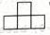”的图形？( )。
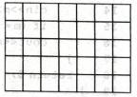
A.42
B.15
C.76
D.20
8.堆的形状是一棵( )。
A.二叉排序树
B.满二叉树
C.完全二叉树
D.平衡二叉树
9.围着一张圆桌给3名男生，6名女生安排座位，座位没有编号。如果两名男生之间恰有两名女生，共有多少种安排座位的方法( )。
A.392880
B.1440
C.2160
D.720
10.100以内的质数有( )个。
A.25
B.26
C.27
D.28
11．4名嘉宾和2名领导站成一排参加剪彩，其中领导不能相邻，则站位方法总数为( )。
A.720
B.480
C.120
D.60
12．一盒围棋子，4个4个数多3个，6个6个数多5个，15个15个数多14个，棋子在150~200个，棋子共几个?( )。
A.167
B.179
C.194
D.以上都不对

13．数据结构中，“先进先出”是( )结构的特征。
A.队列
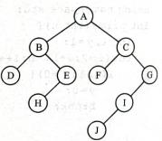
B.栈
C.线性表
D.树
15、14.下图所示二叉树的中序序列是( )。
A.DHEBAFIJCG
B.DHEBAFJICG
C.DBHEAFCJIG
D.DBHEAFJICG
16、15.表达式的后缀表达式931-3*+102/+的值为( )。
A.45
B.19
C.20
D.51
二、阅读程序（程序输入不超过数组或字符串定义的范围；除特殊说明外，判断题1.5分，选择题3分，共计40分）
1、
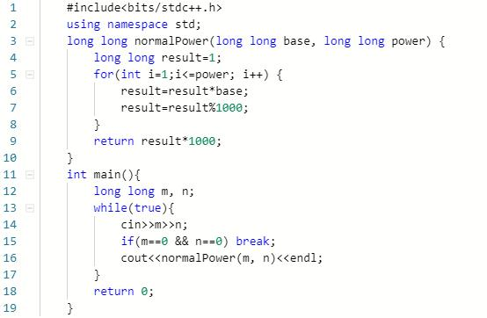
判断题
17、1)输出的结果为三位数。( F )。
18、2)将05行的=改为则输出结果不变。( F )。
19、3)将第13行true改为1,程序运行结果不会改变。( T )。
20、4)将第15行删除，程序运行结果不会改变。( F )。
选择题
21、5如果输入2和12，则输出结果为多少( )。
A.4
B.96
C.096
D.4096
22、(4分) 6)这个算法的时间复杂度为( )。
A.O(m*n)
B.O(n)
C.O(m)
D.O(mn)

2、
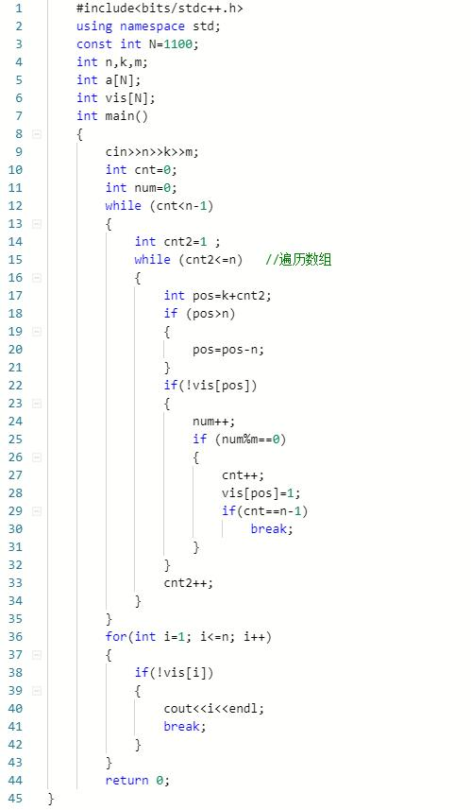
判断题
23、1)上述代码中,将第29行==修改为>=，输出结果一定不变。( T )。
24、2)上述代码中，将第29、30行删除，输出结果也一定相同。( F )。
25、3)上述代码中，输入的k值可以大于n。( F )。
26、4)上述代码中，输入的m值可以大于n。( T )。
选择题
27、5)当输入为:1238，输出为( )
A.1
B.3
C.7
D.9
28、(4分) 6)上述代码中，利用数组模拟的是( )
A.队列
B.环
C.树
D.以上都不是

3、
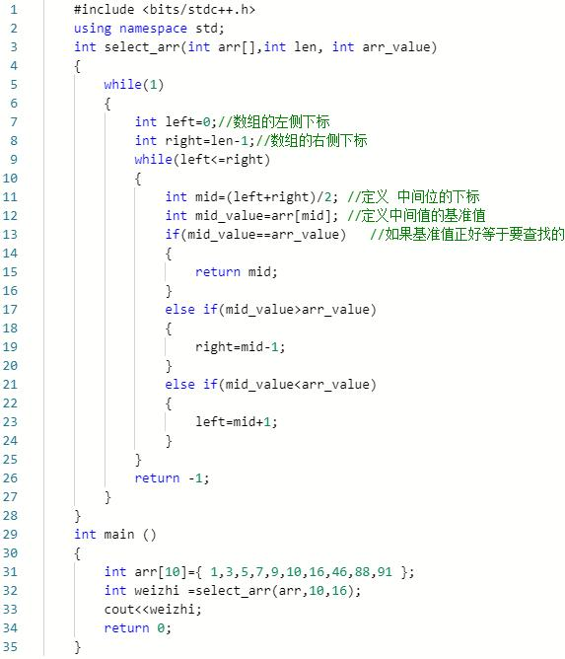
判断题
29、1)数组arr[]的值可以为负数。( T )。
30、2)若第31行代码为intarr[10]={1,3,7,5,9,10,16,46,88,91}，输出结果是一样的。( T )。
31、3)数组数值越大，排序效率越低。( F )。
32、4)当数组数据量越大时，和顺序查找相比优势越明显。( T )。
选择题
33、(4分) 5)程序输出结果为( )。
A.4
B.5
C.6
D.7
34、(4分) 6)该程序的算法为( )。
A.顺序查找
B.二分查找
C.哈希查找
D.分块查找

三、完善程序（单选题，每题3分，共计30分）
1. 有形如:ax^3+bx^2+cx+d=这样的一个一元三次方程。给出该方程中各项的系数(a,b,c,d均为实数)，并约定该方程存在三个不同实根(根的范围在-100至100之间)，且根与根之差的绝对值≥1。要求由小到大依次在同一行输出这三个实根(根与根之间留有空格)，并精确到小数点后2位。
提示:记方程f(x)=0,若存在2个数x1和x2，且x1x2，f(x1)*f(x2)0,则在(x1,x2)之间一定有一个根。
#include<bits/stdc++.h>
using namespace std;
double a,b,c,d;
double f(____(1)____)//返回一元三次方程值
{
return 1.0*a*pow(x,3)+b*pow(x,2)+c*pow(x,1)+d;
}
double mid(double x,double y){
double st=x,en=y,mid=(st+en)*1.0/2;
while((doub1e)fabs(f(mid))>0.000001){
if(f(st)*f(mid)>e)
{
____(2)____;
}else if(f(en)*f(mid)>0){
en=mid;
}
mid=(___(3)___)*1.0/2;
}
return mid;//找到根
}
int main(){
cin>>a>>b>>c>>d;
double x=-100,y=-100;
int num=0;
double c[3];
while(___(4)___){
if(f(x)*f(y)>0){
y+=0.9;
}else{
c[num]=___(5)___;
num++;
x=y;
}
}
printf("%.2lf%.2lf%.2lf",c[0],c[1],c[2]);
return 0;
}

选择题
35、⑴处应填( )。
A.int x
B.float x
C.double x
D.long long x
36、⑵处应填( )。
A.x
B.y
C.mid
D.en
37、⑶处应填( )。
A.x+y
B.y
C.st+en
D.en
38、⑷处应填( )。
A.num<1
B.num<2
C.num<3
D.num<4
39、⑸处应填( )。
A.f(x)*f(y)
B.x
C.mid(x,y)
D.y

2、(dijkstra)给定一个有n个顶点(从1到n编号)，m条边的有向图(其中某些边权可能为负，但保证没有负环)。请你计算从1号点到其他点的最短路。
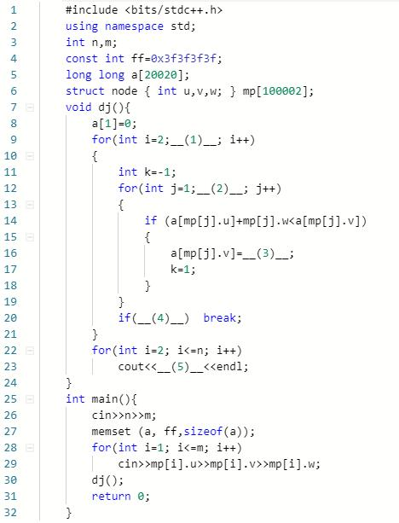
选择题
40、⑴处应填( )。
A.i<n
B.i<=n
C.i<m
D.i<=m
41、⑵处应填( )。
A.j<n
B.j<=n
C.j<m
D.j<=m
42、⑶处应填( )。
A.a[mp[j].u]+mp[j].w
B.a[mp[j].v]+mp[j].w
C.a[mp[i].u]+mp[i].w
D.a[mp[i].v]+mp[i].w
43、⑷处应填( )。
A.k= 0
B.k= 1
C.k= -1
D.k= 2
44、⑸处应填( )。
A.mp[i].v
B.a[i]
C.mp[i].u
D.mp[a[i]].u

